小学数学课堂生成性学习资源呈现案例
册数/单元 | 教学内容 | 数学活动开展 | 生成性学习资源 | 学生思维形态 | 交流活动
二上第三单元 | 乘加乘减练习 | 活动1：复习回顾乘法的含义。 | 写乘法算式前要找到有几个几。
 |  | 活动2：找一张桌子有几组，几个几。 | 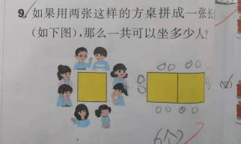 | 一张桌子四条边每条边坐2人，一共2×4=8（人）。 | 提问：这位小朋友的想法你看明白了吗？和同桌说一说你的想法。提问：你同意他的想法吗？说说你的理由。
 |  | 活动3：两张桌子有几组，共几人。 | 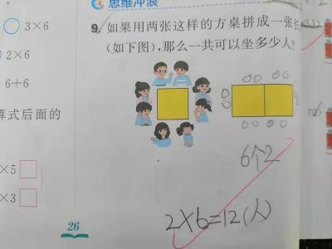 | 两张桌子拼在一起，有6条边坐着人，每条边坐2人，6×2=12（人） | 提问：这个小朋友做的对吗？你能解释他的算式吗？
 |  | 活动4：不同思路，不同列式 | 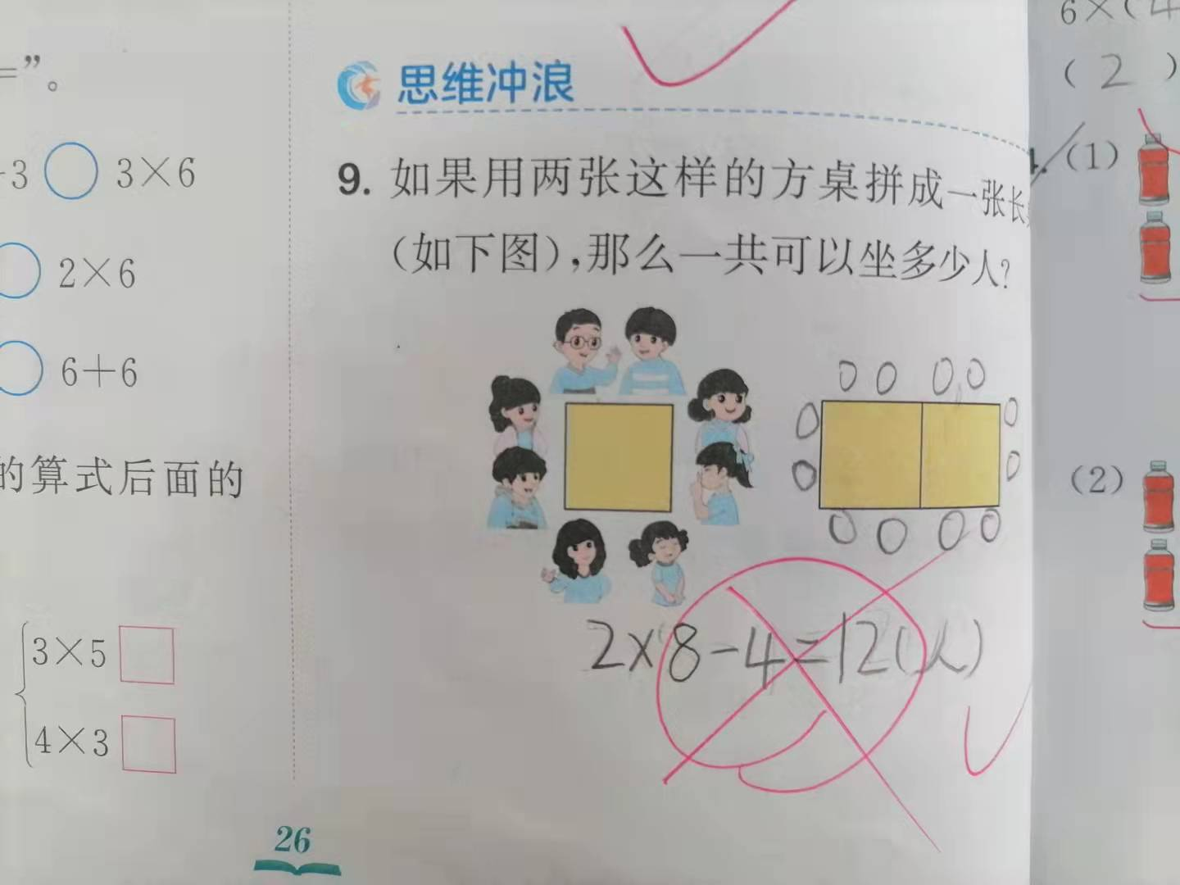 | 原来一桌坐8人，现在拼在一起，每张桌子少坐了2人，一共少坐4人：2×8-4=12（人） | 他做的对吗？  提问：2表示什么意思？  提问：为什么要减去4？

